**Quiz pour la géographie de la France**

Cours de civilisation

Chimie Shanghai

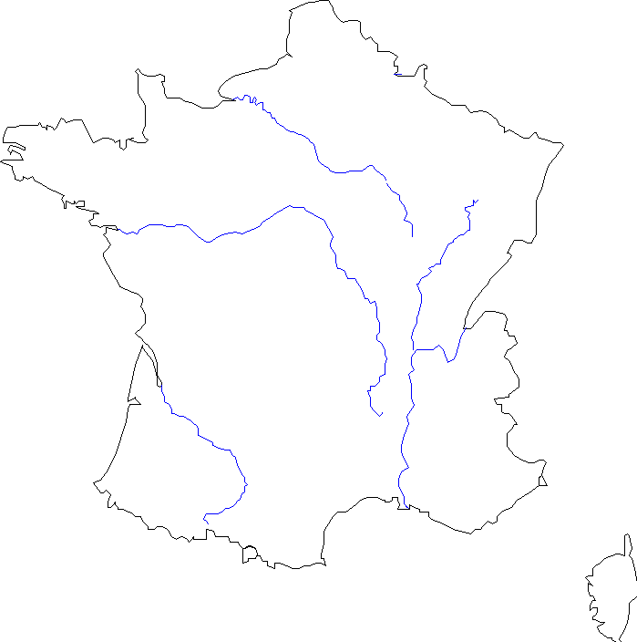

**I. Situez sur la carte à gauche, les grands fleuves :**

le Rhône, la Seine, la Loire, le Rhin, la Garonne

**les grandes montagnes :**

les Alpes, le massif central, les Pyrénées

**II. Choisissez la bonne réponses.**

1. Quel est le fleuve le plus long en France ?

a. la Garonne b. la Loire c. la Seine d. le Rhône

1. Comment s’appelle la plus haute montagne de la France ?

a. le mont Saint-Michel b. le Mont Blanc

c. le Pic du Midi d. le Mont Ventoux

1. Quelle est la population approximative de la France ?

a. 50 millions b. 40 millions c. 70 millions d. 60 millions

1. Combien de pays ont une frontière commune avec la France ?

a. 6 b. 7 c. 8 d. 9

5. La plupart des départements en France portent

a. une montagne b. un fleuve

c. un personnage politique d. Un personnage historique

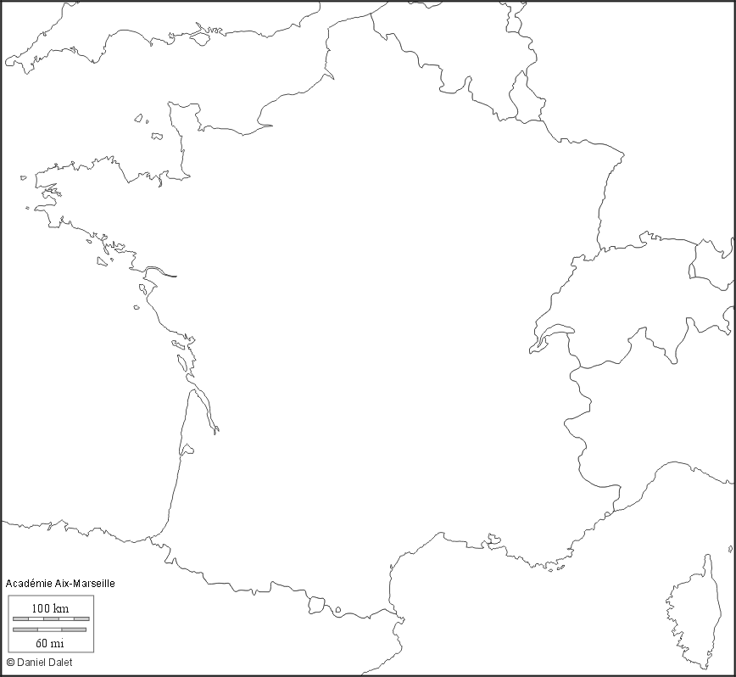

**III. Situez sur la carte à gauche, les pays voisins :**

Luxembourg, la Belgique, l’Italie, l’Espagne, Monaco, l’Allemagne, la Suisse, l’Andorre

**et les mers :**

la Manche, l’Océan atlantique, la Méditerranée

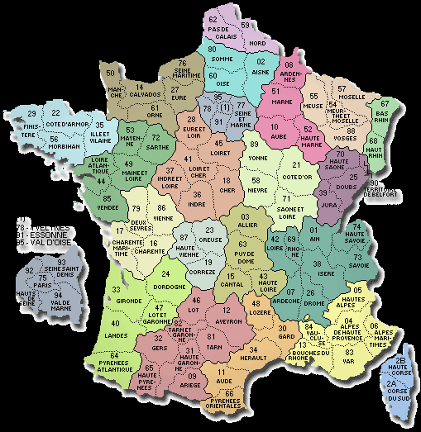

**IV. Complétez avec le bon chiffre ou le bon mot.**

|  |
| --- |
| 2 Alphabetique 13 hexagone 95 5 |

1. La forme du territoire française ressemble à un ..................................
2. La France compte ..................... régions métropolitaines, ........................ régions d’outre-mer.
3. La France compte .......................... départements métropolitains. Les départements ont été créés pendant la Révolution française et ils sont classés par ordre ................................... Par les ..................... derniers chiffres de la plaque d’immatriculation qui correspondent au département, on peut connaître précisément l’origine géographique d’une voiture française.

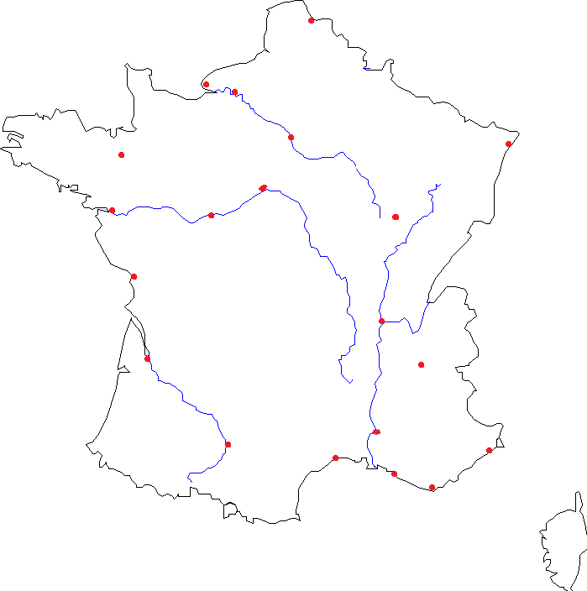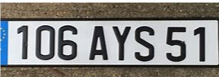

**V. Indiquez les noms des villes sur la carte à droite.**

Les 18 régions françaises depuis 2016

dont 13 régions métropolitaines et

5 régions d’outre-mer

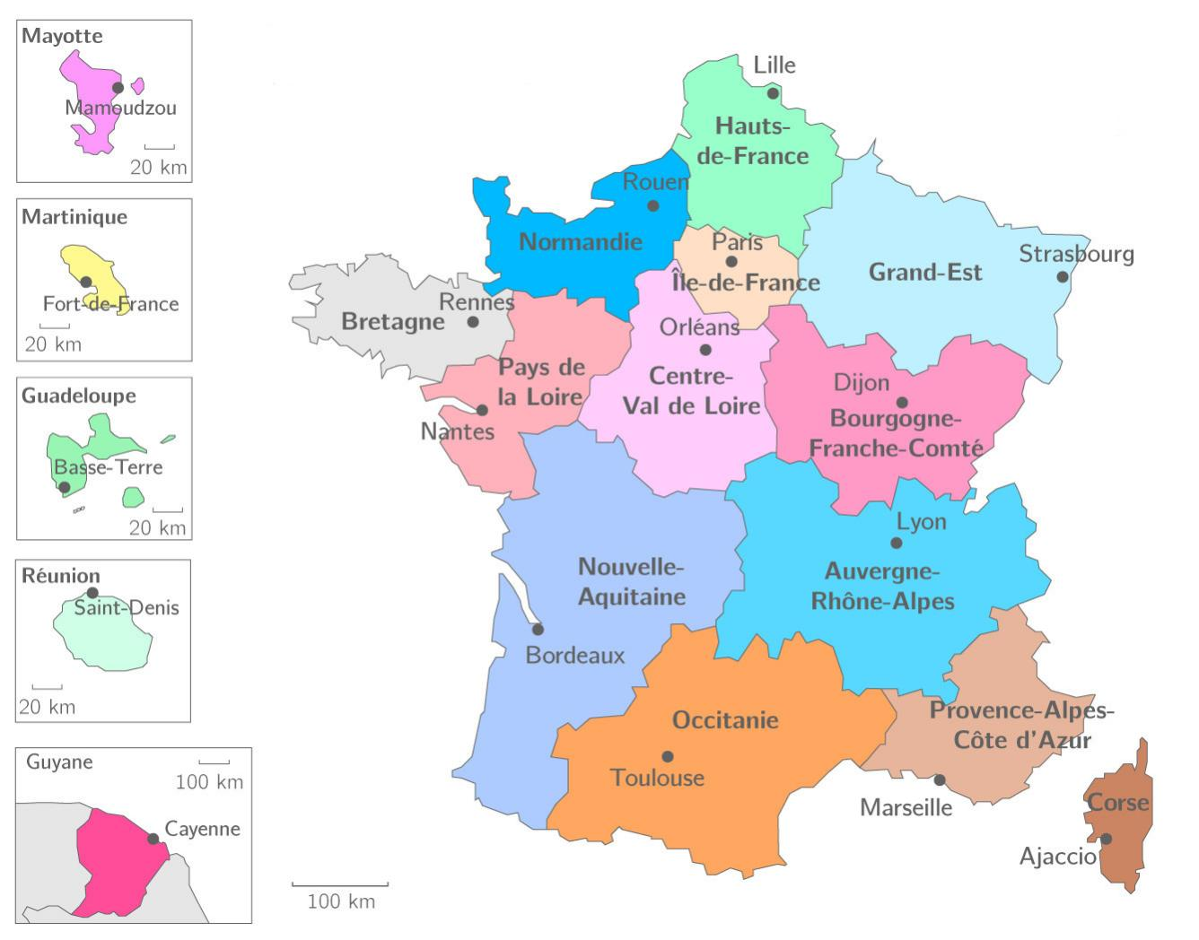

Où se trouvent les régions d’outre-mer ?

